江苏省高等教育自学考试大纲

12581 射频识别技术与应用
（实践部分）

南京信息工程大学编

Ⅰ 课程性质和目标
《射频识别（RFID）技术与应用》课程是江苏省高等教育自学考试物联网工程专业(本科段)考试计划规定的选考课，是为培养自学应考者了解和掌握射频识别技术与应用的基本知识、理论和应用而设置的一门选考课。
《射频识别（RFID）技术与应用》课程实践部分，主要以实验实训方式进行考核，目的在于使学生掌握射频识别（RFID）的基本概念，基本原理和应用方法。要求学生在牢固掌握射频识别（RFID）基本概念的基础上，熟悉软、硬件实现的方法，以及典型芯片的使用方法，为促进该技术快速进入生产、生活打下基础。

Ⅱ 实践内容和要求

实验一 查询标签ID
一、 实验目的
熟悉RFID标签，学习查询标签UID。
二、 实验内容
接通实验设备电源，连接好及串口通讯连线，运行相应软件，打开操作界面，设置好本机正确的端口，这也可以根据情况在安装时进行设置。
将标签放于仪器天线之上，使其距离天线30cm之内的范围，确认系统已经和计算机连接好，做好串口的设置。
结合实验指导书说明，在操作界面，选中对应按钮，点击“Run”，即可得到正常标签的UID。

实验二 RFID防撞系统实验
一、实验目的
熟悉和学习ISO/IEC 18000-3，ISO15693标准规范第三部分协议的第8节Anticollision内容，理解它的原理、流程和软件实现方法。
二、实验内容
通过使用带anticollison处理过程的指令和不带anticollison处理过程的指令读取多个标签，以及使用不带anticollison处理过程的指令读取单个标签，比较其指令和读取的结果。分析实验数据，总结防冲撞机理，掌握指令产生的作用。

实验三 数据包分析实验
一、实验目的
熟悉和学习本系统标签和读写器之间传输的信息包的结构，并结合ISO/IEC 18000-3，ISO15693标准规范第三部分协议和指令内容中的。对信息包进行相应的分析。
二、实验内容
通过发送INVENTORY命令从电子标签里读出UID，通过在PC软件下分析相关的数据，了解、掌握读写器和标签之间数据包的组成和结构。

实验四 信令数据包实验
一、实验目的
熟悉和学习本系统通讯接口协议。理解Reader与主机之间的通讯方式、流程和软件实现方法。
二、实验内容
通过使用带起始标志处理过程的指令和不带起始标志处理过程的指令读取单个标签，比较其指令和读取的结果。分析实验数据，了解Reader与主机之间的通讯方式，掌握指令的应该取得的效果。

实验五 应用程序的建立以及读卡功能的实现
一、实验目的
设计开发一支可连接实验系统平台并且可以做读卡操作的应用程序。掌握使用DLL的技能，通过调用DLL里面的函数，开发出实际应用程序软件，满足实际工程应用的需要。
二、实验内容
1、使用VB 6.0 开发软件，设计开发出如下图所示的应用程序界面：
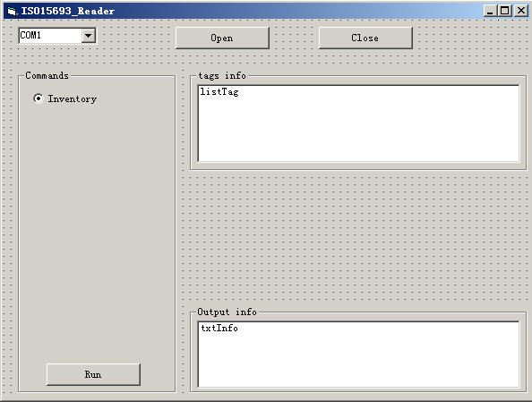

2、编写代码，运行程序能达到实验目的。
在RFID实际工程应用上，RFID读写器厂商在提供读写器的同时，会提供给系统集成商或最终用户与读写器配套的DLL文件和相应的h 头文件，以及一些说明文件，然后需要系统集成商或最终用户的工程技术人员，编写相应的应用程序，使读写器按照需要进行工作，完整整个系统的功能，这时就要求工程技术人员能够通过调用DLL文件里面的相关函数，控制读写器，完成读写器读写卡工作。

Ⅲ 考核要求
本课程是一门实践性很强的实践考核课，要求学生了解和掌握基本理论，同时具备较强的操作能力及应用能力。
（1）根据课程实验的情况，书写完整的实验报告；
（2）考核及成绩计算方式：根据实验情况及实验报告综合评定实践部分的分数。实践课程成绩应根据学生的设计态度、设计质量情况综合评定，着重考察学生的分析问题与解决问题的能力。综合评定成绩采用五级记分制（即优秀、良好、中等、及格、不及格），其对应分数如下：
等级 | 优秀 | 良好 | 中等 | 及格 | 不及格
得分 | 90-100 | 80-89 | 70-79 | 60-69 | 60分以下

成绩应呈正态分布，“优秀”等级数量一般应控制在20%左右。
1、优秀（90—100分）
实验过程中，工作认真，能独立在规定时间内完成实验任务。思路清晰，方案正确，实验报告规范，具有独立分析问题、解决问题的能力。
2、良好（80—89分）
实验过程中，工作认真，在规定时间内完成实验任务。方案正确，实验报告规范，具有一定的分析问题、解决问题的能力。
3、中等（70—79分）
实验过程中，工作比较认真，能在规定时间内完成实验任务。方案基本正确，实验报告一般，能够掌握基本概念。
4、及格（60—69分）
实验过程中，工作比较认真，经指导能在规定时间内完成实验任务。方案基本正确，实验报告一般，没有严重错误。
5、不及格（低于60分）
实验过程中，工作不认真，经指导后仍不能在规定时间内完成实验任务。方案存在严重错误，实验报告不规范。

